**WARSZAWSKA AKADEMIA TECHNICZNA**

**im. Jarosława Dąbrowskiego**



**Inżynieria oprogramowania – projekt**

**Prowadzący: mgr inż. Kamil Małysz**

**Wykonawca: Michał Mazański KY2S1 Nr indeksu:67075**

**Data:20.05.2020**

**Lab 1.**

**Temat: Klub piłkarski**

**Konspekt:**

Moja aplikacja odpowiada za ułatwienie organizacji klubu piłkarskiego w płaszczyźnie zamawiania sprzętu, drobnych napraw związanych z obiektem sportowym oraz organizacją terminarza i zarządzaniem zawodnikami. Umożliwia ona też w prosty sposób sprawdzenie przez pracowników w prosty sposób swojego terminarza, profilu oraz zarobków.

Z własnego doświadczenia wiem, że kiedyś (teraz już prawdopodobnie istnieją podobne aplikacje, chociaż na pewno nie w klubach mniejszych miast) wszelkie informacje były zapisywane w klubowym kajeciku kierownika drużyny i trzymane w pokoiku, do którego nie każdy miał dostęp. Terminarz był za to przypinany do tablicy korkowej i trzeba było fizycznie być w klubie, aby do niego zajrzeć.

Aplikacja ma umożliwiać pracownikom zyskanie dostępu do tych informacji bez wychodzenia z domu. Każdy będzie mógł sprawdzić swój profil, założony przez admina, do tego swoje zarobki i terminarz jaki został ustalony na dany dzień/tydzień dla jego drużyny. Dodatkowo admin dostaje szeroką gamę możliwości dzięki aplikacji. Poza edycją bazy kadry zespołu może też w prosty sposób w aplikacji, zamiast szukać w kajeciku sprawdzić stany magazynowe, zamówić sprzęt, konserwacje obiektu, zarządzać terminarzem i finansami. Admin byłby to ktoś na wzór prezesa klubu, lub jego prawej ręki, która odpowiadałaby za takie rzeczy po uprzednim ustaleniu z osobami wyższego

szczebelka, lecz w przypadku małych klubów to jednak prezes robi wszystko sam i prawdopodobnie on dbałby o to. Aplikacja nie pozwala na bezpośrednie złożenie zamówień itd. Ale myślę, że jej celem byłoby trzymanie wszystkich informacji w jednym miejscu i szybkie wyświetlenie kontaktu np. Do

człowieka od murawy, hurtowni itd. Umożliwiłoby to szybsze przejście do działania prezesowi niż szukanie rzeczy, karteczek i innych rzeczy z zapisanymi danymi ludzi, którzy są mu potrzebni.

**Diagram przypadków użycia:**

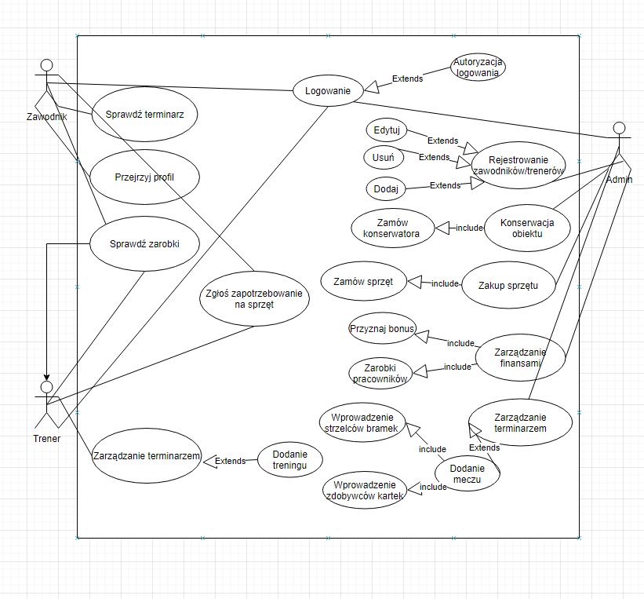

**Scenariusze użycia:**

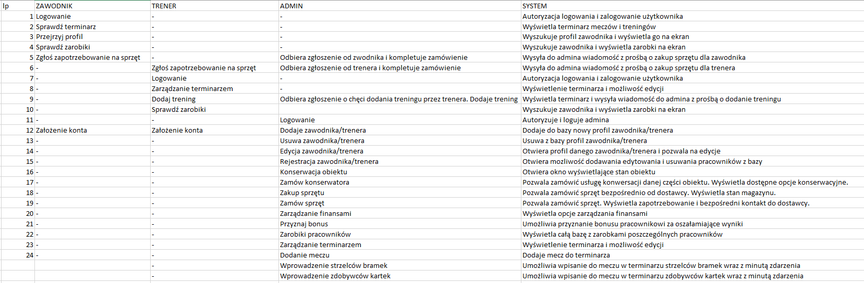

**Diagram klas:**

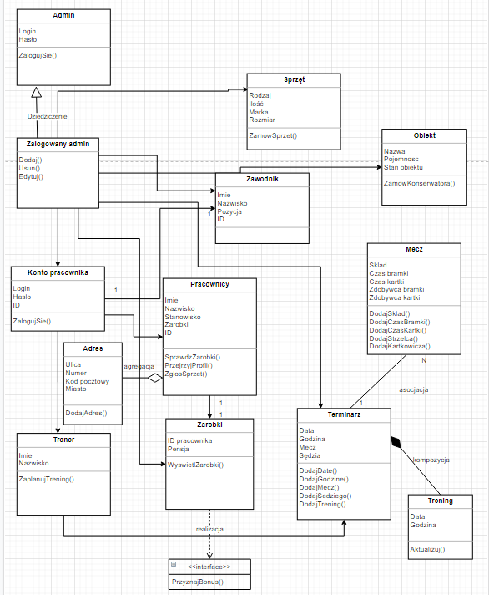

**Lab 2.**

**Diagram aktywności**

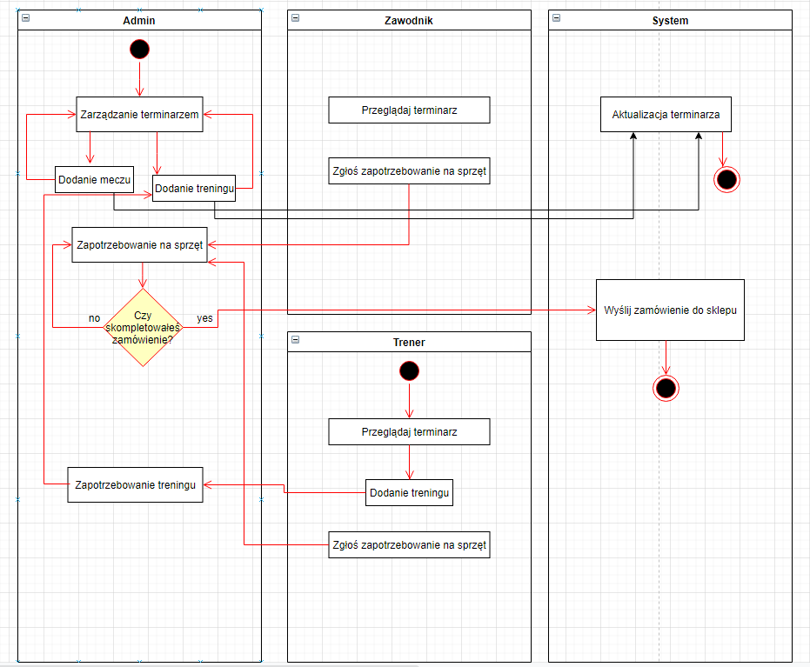

**Diagram sekwencji – utwórz konto**

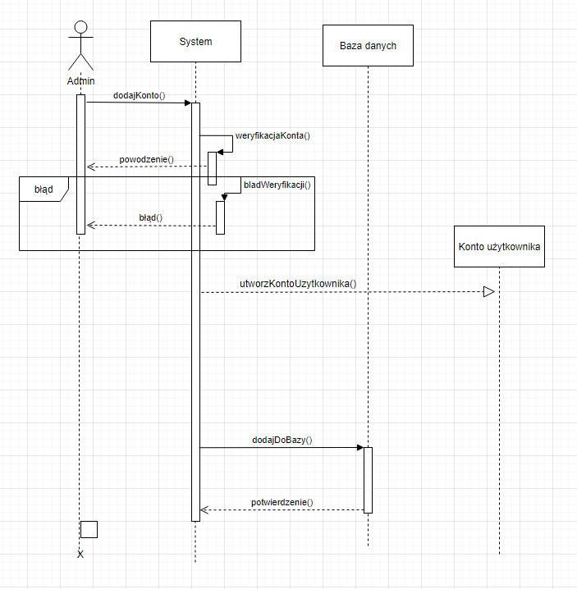

**Diagram sekwencji – usuń konto**

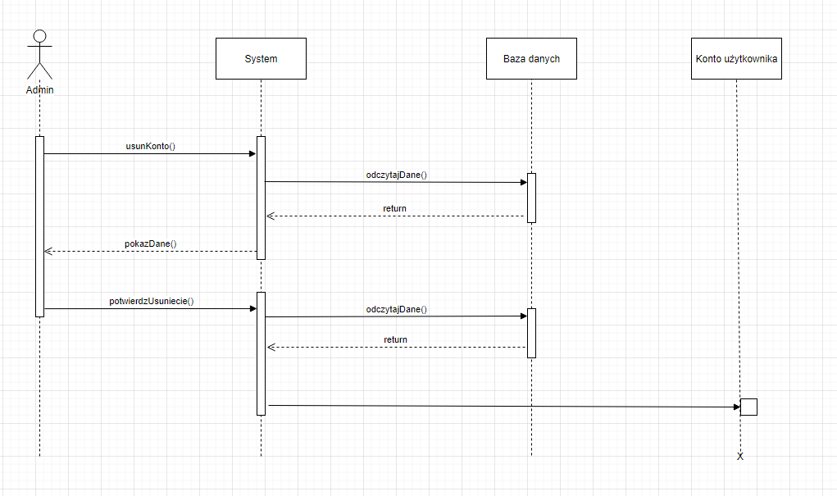

**Lab 3.**

**Diagram sekwencji – logowanie z autoryzacją**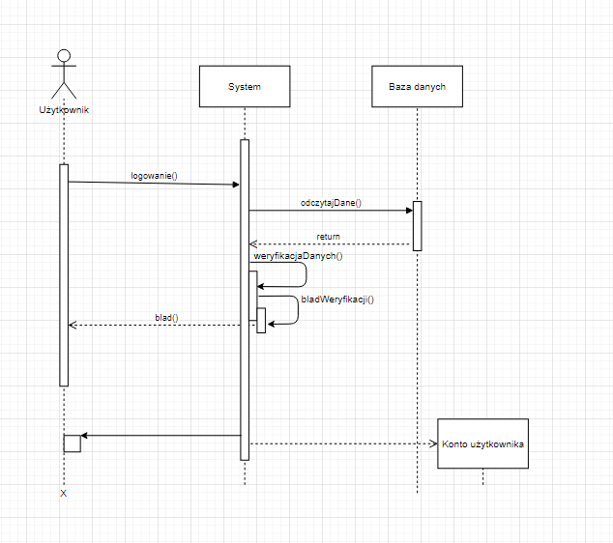

**Diagram stanu – zalogowany admin**

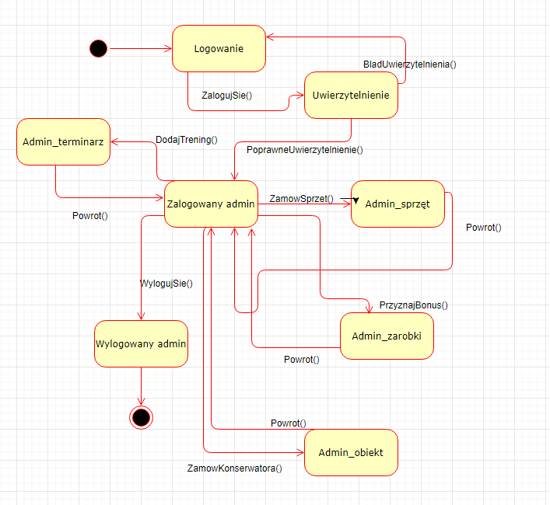

Stan admin_sprzęt – stan, w którym admin ma możliwość zamówienia sprzętu

Stan admin_terminarz – stan, w którym admin może zarządzać terminarzem

Stan admin_zarobki – stan, w który admin może wpływać na zarobki

Stan admin_obiekt – stan, w którym admin może zamówić konserwacje

**Diagram stanu – zalogowany pracownik**

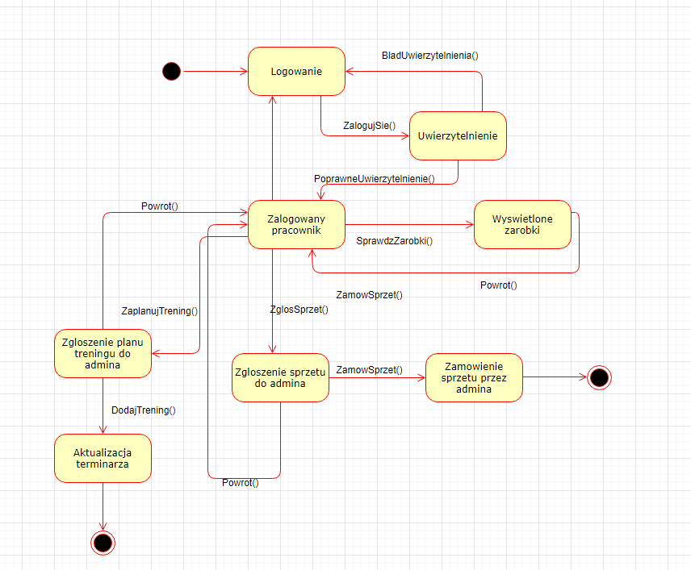

**Lab 4.**

**15 testów**

1. Test1: Logowanie się admina

Akcja użytkownika/ dane wejściowe:

-włącz aplikację

-kliknij „Logowanie”

-wypełnij pola :

login:”admin12”, hasło:”12admin” zatwierdź przyciskiem „Zaloguj się”

Oczekiwany rezultat:

Po poprawnym wypełnieniu powinno wyświetlić się okno aplikacji dla zalogowanego admina z możliwością korzystania z opcji administratora.

Opis rezultatu

Rezultat pozytywny.

1. Test2: Błędne logowanie się admina

Akcja użytkownika/ dane wejściowe:

-włącz aplikację

-kliknij „Logowanie”

-wypełnij pola :

login:”admin12”, hasło: ”admin1” zatwierdź przyciskiem „Zaloguj się”, login:”admin12”, hasło: ”admin12” zatwierdź przyciskiem „Zaloguj się” ,

login:”admin12”, hasło: ”admin123” zatwierdź przyciskiem „Zaloguj się”

Oczekiwany rezultat: Wyświetlenie komunikatu o błędzie „Podany login lub hasło jest nieprawidłowe” Po trzykrotnym błędnym wpisaniu hasła system blokuje użytkownika i wyświetla komunikat „Konto zostało zawieszone, w celu zalogowania zresetuj hasło”

Opis rezultatu

Rezultat pozytywny.

1. Test3: Wprowadzenie nowego meczu do terminarza

Akcja użytkownika/ dane wejściowe:

-włącz aplikację

-kliknij „Logowanie”

-wypełnij pola :

login:”admin12”, hasło:”12admin” zatwierdź przyciskiem „Zaloguj się”

-Kliknij w opcję „Zarządzanie terminarzem”, następnie opcję „Dodaj mecz”,

Wypełnij pola:

Mecz: ”Victoria-Wisła”;

Data: „15.06.2021”

-Kliknij w opcję „Zapisz”

Oczekiwany rezultat: Po zapisaniu powinniśmy mieć dodany mecz do terminarza. Należy sprawdzić czy pojawił się on w terminarzu.

Opis rezultatu

Rezultat pozytywny.

1. Test4: Wprowadzenie nowego treningu do terminarza

Akcja użytkownika/ dane wejściowe:

-włącz aplikację

-kliknij „Logowanie”

-wypełnij pola :

login:”trener1”, hasło:”1trener” zatwierdź przyciskiem „Zaloguj się”

-Kliknij w opcję „Zarządzanie terminarzem”, następnie opcję „Dodaj trening”,

Wypełnij pola:

Data: „ 12.05.2020”

Godzina: „11:30”

-Kliknij w opcję „Zapisz”

Oczekiwany rezultat: Po zapisaniu powinniśmy mieć dodany trening do terminarza. Należy sprawdzić czy pojawił się on w terminarzu.

Opis rezultatu

Rezultat pozytywny.

1. Test5: Sprawdzenie terminarza przez zawodnika

Akcja użytkownika/ dane wejściowe:

-włącz aplikację

-kliknij „Logowanie”

-wypełnij pola :

login:”zawodnik1”, hasło:”1zawodnik” zatwierdź przyciskiem „Zaloguj się”

Wyświetla się okno aplikacji zalogowanego zawodnika

-Kliknij okienko „Terminarz”

-Wyświetli się kalendarz z podświetlonymi datami zawierającymi wydarzenia typu mecz lub trening

-Kliknij datę z treningiem lub meczem aby wyświetlić więcej informacji o wydarzeniu

Oczekiwany rezultat: Po kliknięciu terminarz aplikacja wyświetla kalendarz z terminarzem dla zawodnika. Po kliknięciu daty wyświetla okno ze szczegółowymi danymi dnia.

Opis rezultatu

Rezultat pozytywny.

1. Test6: Rejestrowanie zawodnika

Akcja użytkownika/ dane wejściowe:

-włącz aplikację

-kliknij „Logowanie”

-wypełnij pola :

login:”admin12”, hasło:”12admin” zatwierdź przyciskiem „Zaloguj się”

-Kliknij w opcję „Dodaj konto”, następnie opcję „Zawodnik”,

Wypełnij pola:

Imię: ”Adam”;

Nazwisko: „Abacki”

Data urodzenia: ”30-10-1990”

Login: „zawodnik1”

Hasło: „zawodnik1”

Email: „adam.abacki@poczta.pl

-Kliknij opcję „Zatwierdź”

Opis rezultatu: Po zatwierdzeniu utworzenia konta system wysyła na maila link do aktywacji konta i wymaga ustawienia nowego hasła wybranego przez zawodnika.

Zawodnik powinien sprawdzić czy wiadomość do niego doszła.

Opis rezultatu

Rezultat pozytywny.

1. Test7: Przejrzenie profilu/zarobków

Akcja użytkownika/ dane wejściowe:

-włącz aplikację

-kliknij „Logowanie”

-wypełnij pola :

login:”zawodnik1”, hasło:”abacki123” zatwierdź przyciskiem „Zaloguj się”

-Kliknij opcję „Przejrzyj profil”, kliknij „Powrót”.

-Kliknij opcję „Sprawdź zarobki”, kliknij „Powrót”.

Oczekiwany rezultat: Po zalogowaniu wyświetlane jest główne okno. Zawodnik klikając odpowiednie opcje przechodzi do profilu bądź jest w stanie sprawdzić zarobki.

Opis rezultatu

Rezultat pozytywny.

1. Test8: Zamów konserwatora

Akcja użytkownika/ dane wejściowe:

-włącz aplikację

-kliknij „Logowanie”

-wypełnij pola :

login:”admin12”, hasło:”12admin” zatwierdź przyciskiem „Zaloguj się”

-Kliknij opcję „Konserwacja obiektu”, następnie „Zamów konserwatora”

-Kliknij nazwę firmy „LuxCandela”

-Wprowadź opis usterki; „Uszkodzenie oświetlenia na boisku treningowym”

-Kliknij „Zgłoś”

Po kliknięciu zgłoś i wybraniu jednej z firm wprowadzonych do systemu system wysyła mailowo zgłoszenie usterki i zamówienie usługi do firmy w celu naprawy.

Opis rezultatu

Rezultat pozytywny.

1. Test9: Zakup sprzętu

Akcja użytkownika/ dane wejściowe:

-włącz aplikację

-kliknij „Logowanie”

-wypełnij pola :

login:”admin12”, hasło:”12admin” zatwierdź przyciskiem „Zaloguj się”

-Kliknij opcję „Zakup sprzętu”

-Wypełnij pole „Zamówienie” danymi :”Korki Puma 12 rozmiar 45 sztuk 5, Piłka Nike Total 90 sztuk 15”

-Wypełnij pole „Email” danymi : [sklepsportowy@poczta.pl](mailto:sklepsportowy@poczta.pl)

-Kliknij opcję „Wyślij”

Oczekiwany rezultat:

System wysyła zamówienie do danego sklepu/hurtowni sportowej na dane produkty.

Opis rezultatu

Rezultat pozytywny.

1. Test10: Przyznaj bonus

Akcja użytkownika/ dane wejściowe:

-włącz aplikację

-kliknij „Logowanie”

-wypełnij pola :

login:”admin12”, hasło:”12admin” zatwierdź przyciskiem „Zaloguj się”

-Kliknij opcję „Zarządzanie finansami”

-Kliknij opcję „Przyznaj bonus”

-Kliknij opcję „Wybierz pracownika”

-Kliknij na pracownika, któremu chcesz przyznać premię

-Wypełnij pole „Kwota premii” danymi :”1000PLN”

-Wypełnij pole „Premia” danymi :”Świetna postawa na treningach”

-Kliknij opcję „Zatwierdź”

Oczekiwany rezultat:

System aktualizuje zarobki danego pracownika i wysyła powiadomienie mailowe do pracownika o premii. System wysyła do księgowości zgłoszenie o premii.

Opis rezultatu

Rezultat pozytywny.

1. Test11: Przejrzyj zarobki pracowników

Akcja użytkownika/ dane wejściowe:

-włącz aplikację

-kliknij „Logowanie”

-wypełnij pola :

login:”admin12”, hasło:”12admin” zatwierdź przyciskiem „Zaloguj się”

-Kliknij opcję „Zarządzanie finansami”

-Kliknij opcję „Zarobki pracowników”

Oczekiwany rezultat:

System otwiera tabele z pracownikami i wyświetla ich dochody miesięczne, roczne i premie.

Opis rezultatu

Rezultat pozytywny.

1. Test12: Wprowadzenie danych meczowych

Akcja użytkownika/ dane wejściowe:

-włącz aplikację

-kliknij „Logowanie”

-wypełnij pola :

login:”admin12”, hasło:”12admin” zatwierdź przyciskiem „Zaloguj się”

-Kliknij w opcję „Zarządzanie terminarzem”, następnie opcję wybieramy z terminarza mecz, który chcemy edytować.

-Aktualizujemy informacje wybranego meczu klikając w niego np. „10.03.2019 Victoria-Puszcza”

-Wypełniamy pola danymi:

Wynik: „2-1”

Bramki: ”Victoria: Abacki 20min, Babacki 90min; Wisła: Cabacki 55min ”

Kartki: „Victoria: Dabacki 43min; Wisła: Ebacki 69min”

-Kliknij w opcję „Zapisz”

Oczekiwany rezultat:

W terminarzu system aktualizuje dane dotyczące wybranego meczu, należy sprawdzić w terminarzu czy doszło do prawidłowej aktualizacji.

Opis rezultatu

Rezultat pozytywny.

1. Test13: Zapotrzebowanie na sprzęt

Akcja użytkownika/ dane wejściowe:

-włącz aplikację

-kliknij „Logowanie”

-wypełnij pola :

login:”trener1”, hasło:”babababa321” zatwierdź przyciskiem „Zaloguj się”

-Z okna aplikacji wybierz „Zgłoś zapotrzebowanie na sprzęt”

-Wypełnij okno danymi:

„Koszulki treningowe rozmiar L 10 sztuk

Koszulki treningowe rozmiar XL 10 sztuk

Pachołki 15 sztuk

Piłka 5 sztuk”

-Zatwierdź wybierając opcję „Wyślij”

Oczekiwany rezultat:

System po zatwierdzeniu zapotrzebowania wysyła powiadomienie mailowe i w aplikacji do admina, który następnie zobowiązany jest dokonać zamówienia w zewnętrznej firmie na sprzęt.

Opis rezultatu

Rezultat pozytywny.

1. Test14: Usuwanie konta pracownika

Akcja użytkownika/ dane wejściowe:

-wypełnij pola :

login:”admin12”, hasło:”12admin” zatwierdź przyciskiem „Zaloguj się”

-Kliknij w opcję „Usuń konto”

Z tabeli kont zawodników wybierz konto, które chcesz usunąć

-Wybierz opcję „Szukaj”

-Wprowadź nazwisko bądź imię pracownika, którego konto chcesz usunąć

-Wybierz konto i kliknij „Usuń”

Oczekiwany rezultat:

Po wybraniu konta i kliknięciu usuń system usuwa z bazy danych konto pracownika. Na konto nie powinno być możliwości ponownego zalogowania się.

Opis rezultatu

Rezultat pozytywny.

1. Test5: Edycja

Akcja użytkownika/ dane wejściowe:

-wypełnij pola :

login:”admin12”, hasło:”12admin” zatwierdź przyciskiem „Zaloguj się”

-Kliknij w opcję „Edycja kont”

Z tabeli kont zawodników wybierz konto, które chcesz edytować

-Wybierz opcję „Szukaj”

-Wprowadź nazwisko bądź imię pracownika, którego konto chcesz edytować

-Wybierz konto i kliknij „Edycja”

Edytuj pola, które chcesz zmienić:

Email: „adam.abacki9999@poczta.pl

-Kliknij opcję „Zatwierdź”

Oczekiwany rezultat:

System zmienia dane konta i wysyła na maila danego pracownika informacje o aktualizacji konta w systemie. Np. zmiana maila wtedy prosi o potwierdzenie maila linkiem aktywacyjnym.

Opis rezultatu